監理技術者講習申込方法（インターネット申込の場合）

1 下記URLにアクセス
https://www.ejcm.or.jp/training/training-4/

2 インターネット申込みを選択
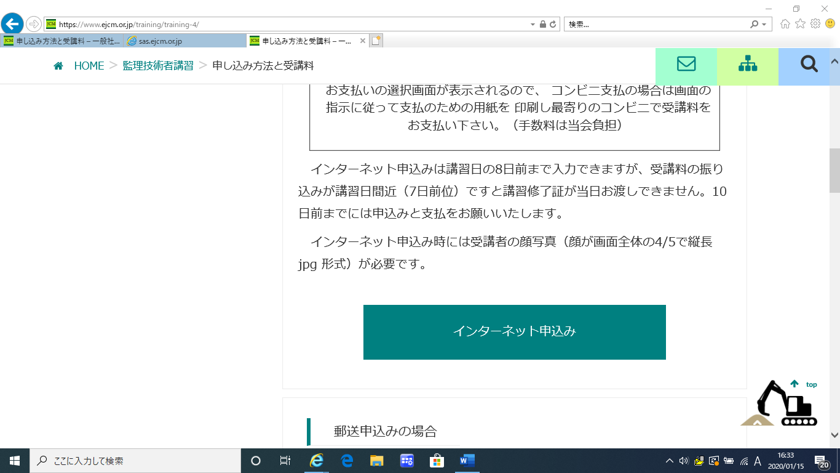

3 講習地「栃木県」を選択
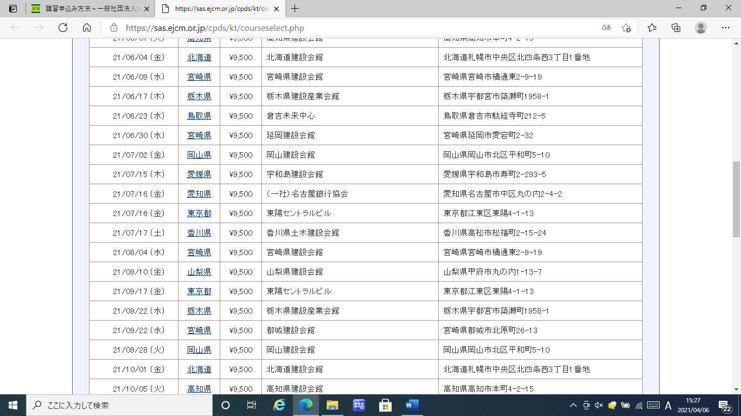
６月１７日申込の場合
９月２２日申込の場合合
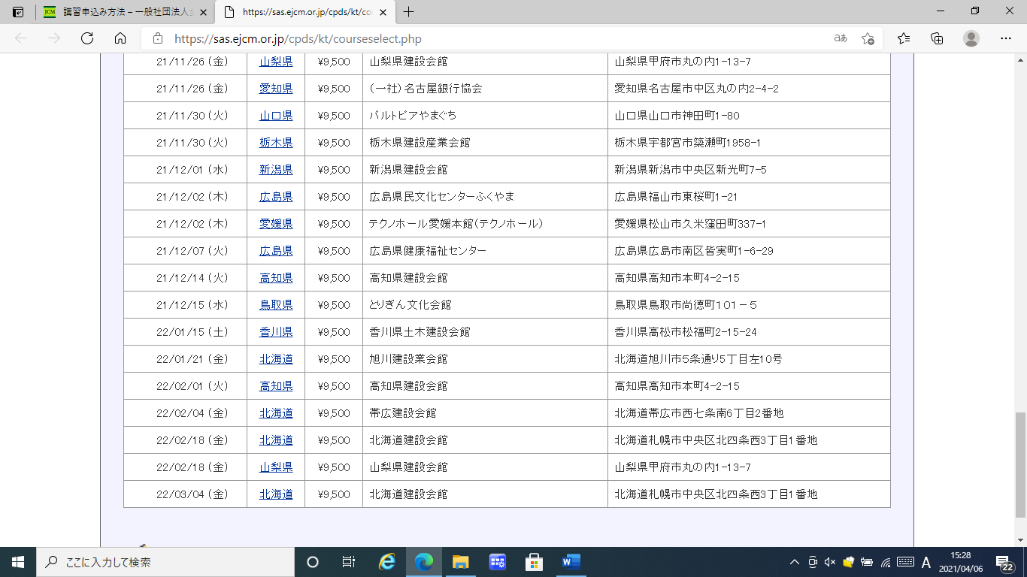
１１月３０日申込の場合合

4 下記画面が表示されるので、必要事項を入力後、
「入力内容を確認」を選択
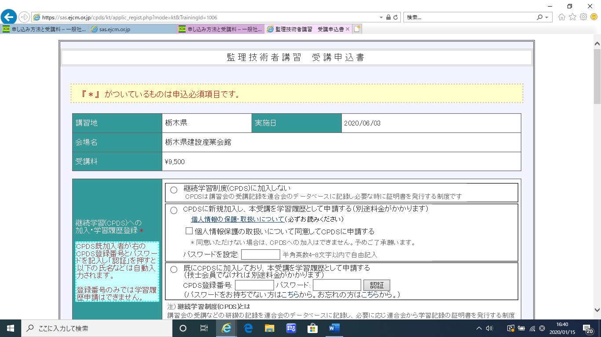
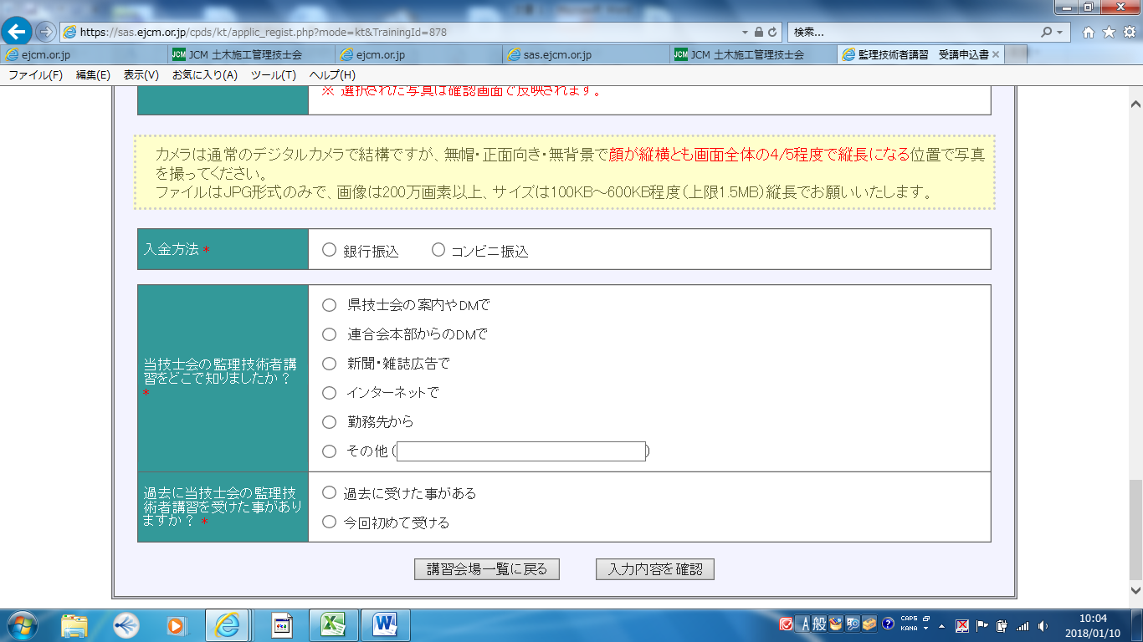

5 申込完了

監理技術者講習申込方法（郵送）

1 下記URLにアクセス
https://www.ejcm.or.jp/training/training-4/

2 郵送申込みを選択
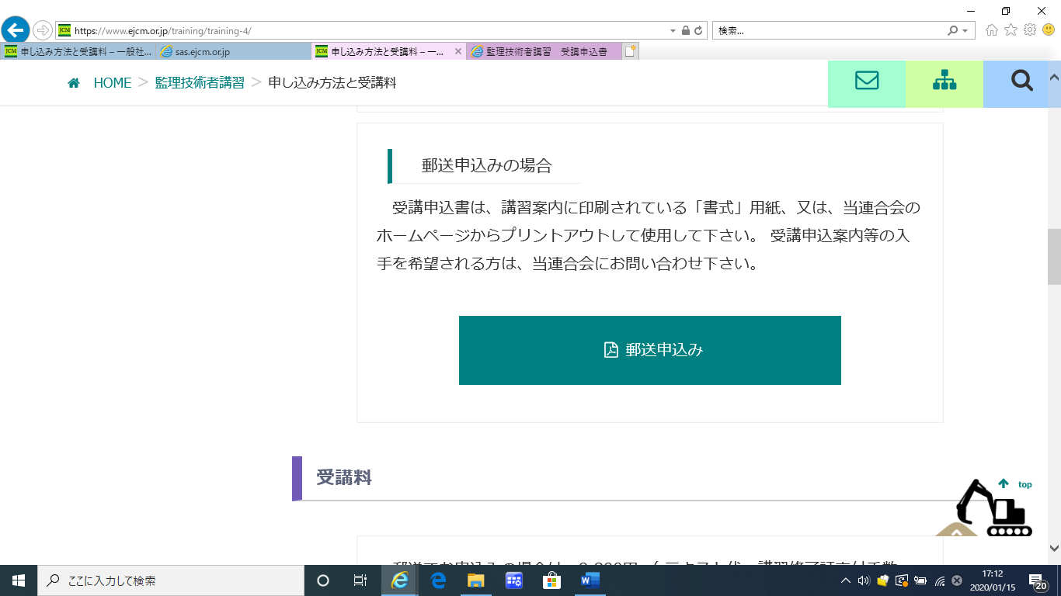

3 受講申込書が表示されるので、用紙をダウンロード。

4 指定の宛先に郵送し申込完了

